1. 打开Windows菜单搜索运行“cmd”。

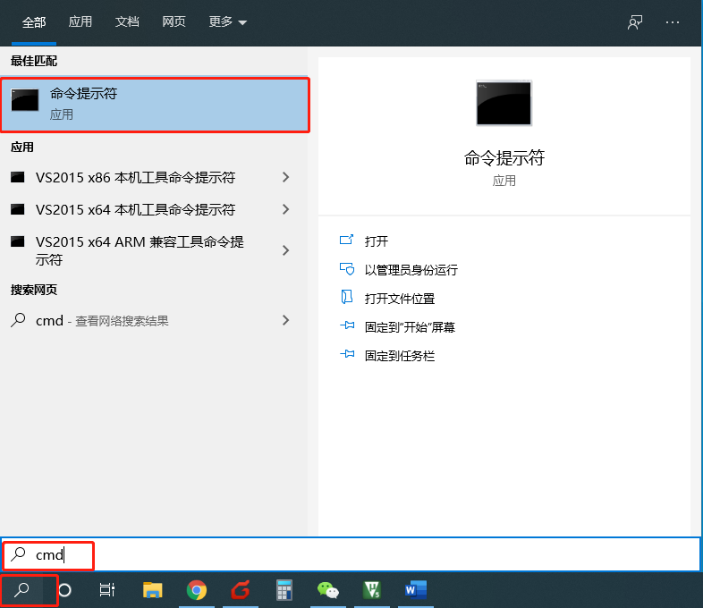

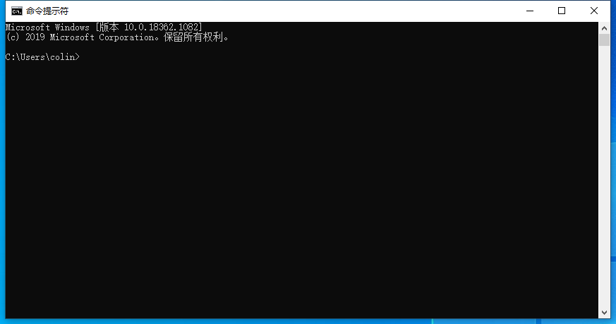

1. 进入putty文件夹目录（例如软件放置在D盘下）

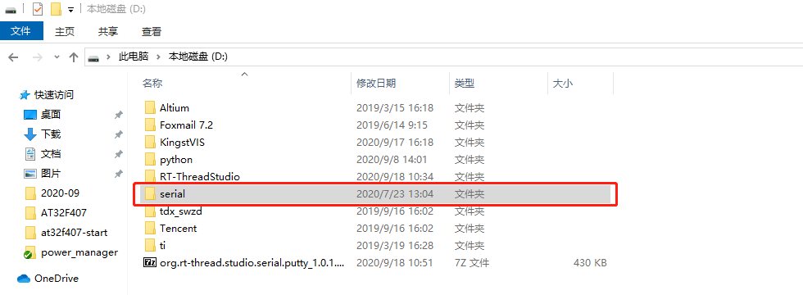

1. 通过命令进入文件夹目录下

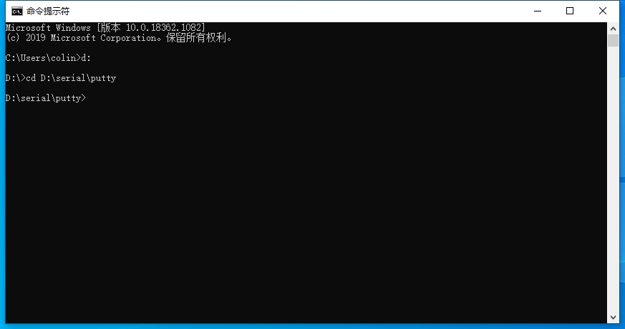

1. 执行plink.exe -serial COM42 -sercfg 115200,8,n,1,N进入开发板msh模式

